 INSTITUTO JUAN PABLO II Av. Sáenz Peña 576

TEL: 0381InstjuanpabloII@arnet.com.ar- 4205711

www.instjuanpabloii.com.ar [www.instjuanpabloII.edu.ar](http://www.instjuanpabloii.edu.ar/)

Materia: EDI

Profesora: Perato Sol Agustina

Curso: 5° año A

# Trabajo Práctico N° 11

**Clase número once**

Duración: 80 minutos Materiales:

* Pizarra y marcadores

Era Digital

¿Qué es?

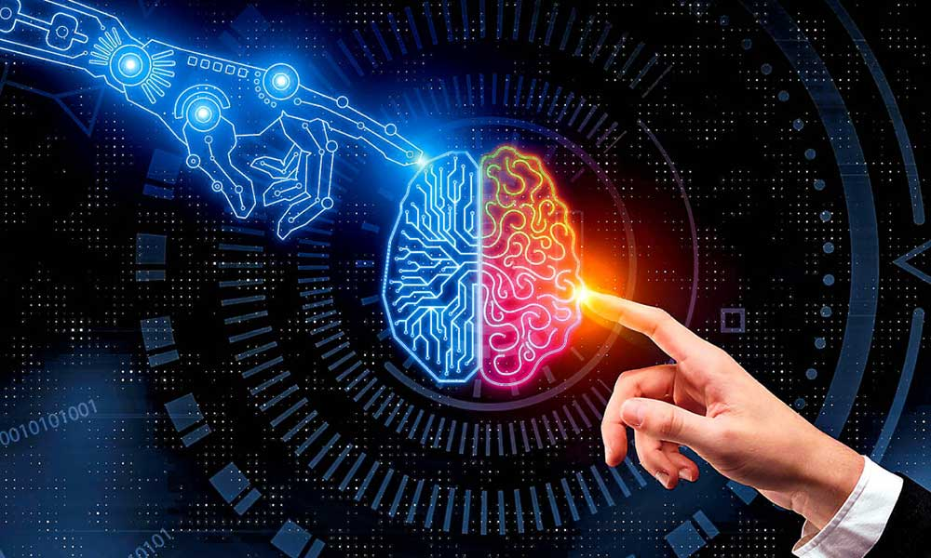 La era digital es la etapa actual en la que la tecnología digital domina todos los aspectos de la vida, desde la economía hasta la comunicación, transformando como vivimos y trabajamos.

La era digital es aquella época que abarca el inicio, apogeo y culminación de la [revolución digital](https://economipedia.com/definiciones/revolucion-digital.html) e informática de finales del siglo XX e inicios del XXI. Básicamente se refiere al periodo actual en el que la tecnología digital, como ordenadores, internet y dispositivos móviles, juegan un papel fundamental en todos los aspectos de la vida. Es una época de constante innovación y cambio, donde la información se comparte a una velocidad sin precedentes y la comunicación se realiza de forma instantánea a través de diferentes plataformas

Si bien a lo largo de la historia de la humanidad las épocas y eras han estado marcadas por revoluciones tecnológicas (edad de bronce, edad de piedra…) la última era que ha marcado notablemente nuestra forma de vida es la edad moderna, en la que la [Revolución Industrial](https://economipedia.com/definiciones/primera-revolucion-industrial.html) tuvo un papel clave en el desarrollo de la economía y la sociedad tal y como se concibe.

Factores claves en la era digital

.

En esta era en la que lo relacionado con lo informático es clave, las denominadas ‘nuevas tecnologías’ son un factor que en su conjunto aporta prácticamente todo el valor e innovación del sector digital. A continuación, destacamos las tecnologías que más impacto están teniendo:

* **IoT**: El factor ‘Internet’ es el que más ha influenciado esta era, siendo primordial en el desarrollo de la misma. Por tanto, el ‘Internet de las cosas’ o *Internet of things* posee un papel muy importante en el avance de la revolución digital.
* **TIC**: Las tecnologías aplicadas a la información y la comunicación favorecen la propagación de conocimiento y datos, lo que conlleva a incluir cada vez a más individuos en la revolución digital.
* [**Big data**](https://economipedia.com/definiciones/big-data.html)**:**El uso masivo de datos con ciertos fines y objetivos puede ser una de las herramientas que determine ciertos patrones de comportamiento no solo a nivel social, ya que puede ser aplicado prácticamente en cualquier campo.
* **IA:** Por último, la inteligencia artificial es el paso casi final de la era digital. Combina el uso de Internet, la información y la comunicación en base a un volumen de datos masivo y, con todos estos ingredientes, surge un intento de imitación de un comportamiento razonado y, por ende, parecido al humano.

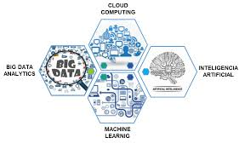Luego, si tenemos en cuenta que el desarrollo de herramientas y sus formas de uso en el entorno digital no tiene prácticamente un número limitado de aplicaciones, es posible que en el futuro surjan nuevo procesos y corrientes digitales que sustituyan a nivel de importancia de las ya establecidas.

Ejemplos de productos y servicios digitales

Algunos de los productos y, sobre todo, servicios que han sido potenciados, o en su caso sustituido, por el auge de lo digital son:

* Videoclubs y plataformas de contenido online.
* Programas de televisión y canales de *streaming*.
* Discos de música y plataformas de música en línea.

En los tres casos vemos como en origen los videoclubs, programas de TV y discos de música han sido unos de los pilares de la industria del ocio y el entretenimiento a nivel audiovisual. Todo este orden cambió cuando la corriente digital empezó a tener tal fuerza, que incluso Blockbuster no pudo resistir el embiste de las Netflix o HBO.

Por otra parte, aunque los programas de TV no han desaparecido del mapa, se viene dando un declive más que notable en favor de los creadores de contenido de YouTube o Twitch.

Actividades

1. Realizar un cuadro conceptual sobre la evolución vista durante las clases de la tecnología en sus aspectos.
2. Buscar como evoluciono la era digital respecto a la educación y la salud.